PROCESO SOC PROACTIVO EN CORREOS
Proceso que escala IFX de manera proactiva al cliente y a Ufinet y del cliente a Ufinet.
Estos procesos son afectaciones en máquinas virtuales del cliente.
Llegan de países como EEUU, Colombia y Chile.
Rol de Ufinet (Service desk):
ESCENARIO 1: CORREO DE IFX REPORTANDO AL CLIENTE Y EN COPIA UFINET
Crear reporte y proceder a escalar caso al N1-Offnet
Ticket Ejemplo: TIK-677282-T2N5
Correo donde IFX realiza el reporte en este caso utilizan correo a nombre de Ufinet (securityufinet@ufinet.com)
Ejemplo del correo con respuesta al cliente.
Asunto: RE: TIK-677282-T2N5 TT1127815 [New] SERVERAD:Windows User Account Disabled (UFINET_DIGEVO) UFINET LATAM SLU
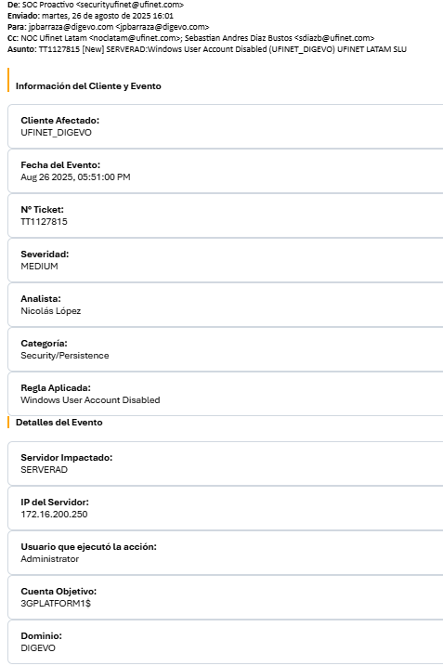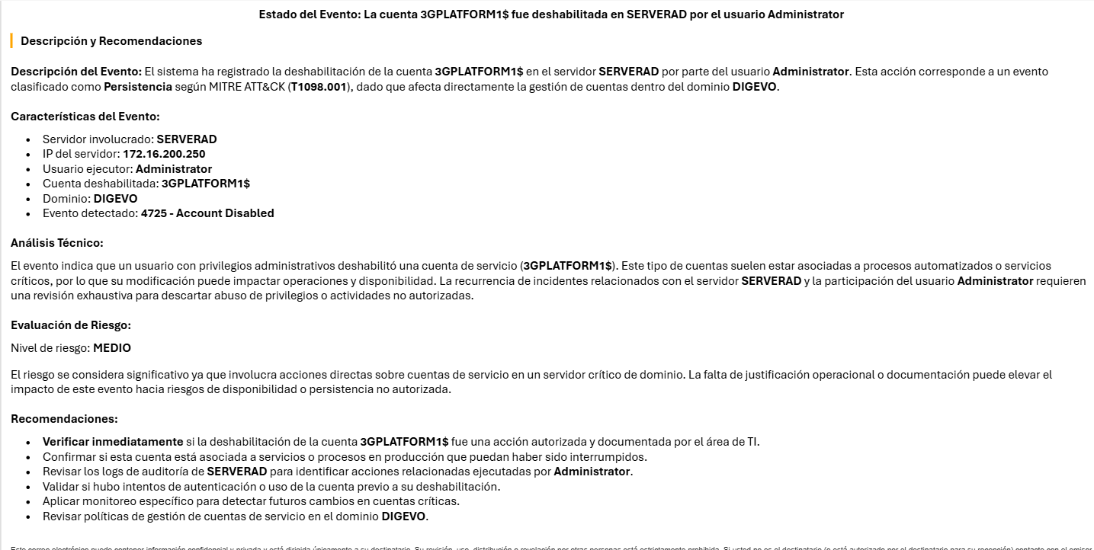
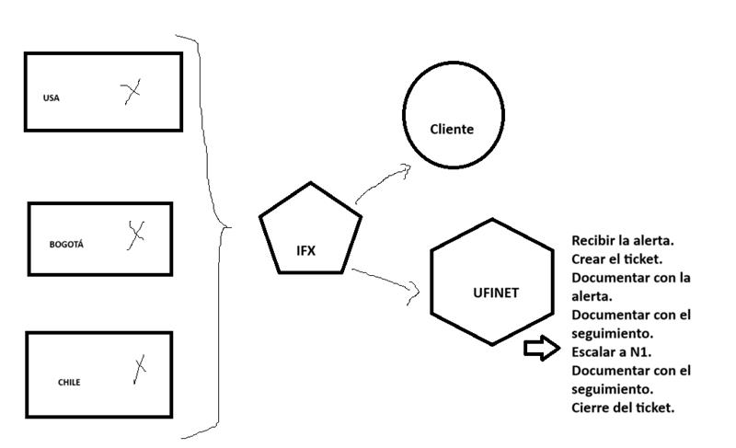

TIPOS DE REPORTES EN ESCENARIO 1:
Tipo Caída: Cuando en el reporte diga que el servicio indique que ha perdido visibilidad, no este activo o disponible, etc.
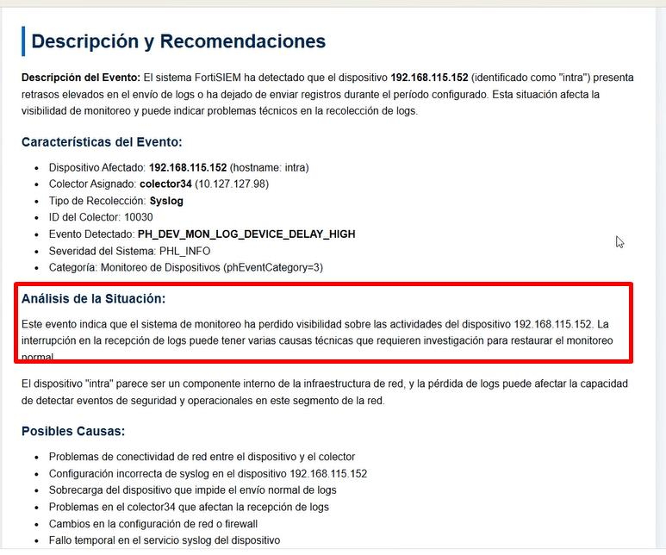

Tipo de Sin servicio Afectado: Casos de problemas con el windows, restaurar backup del disco C:
Agregar reglas en firewall Santiago
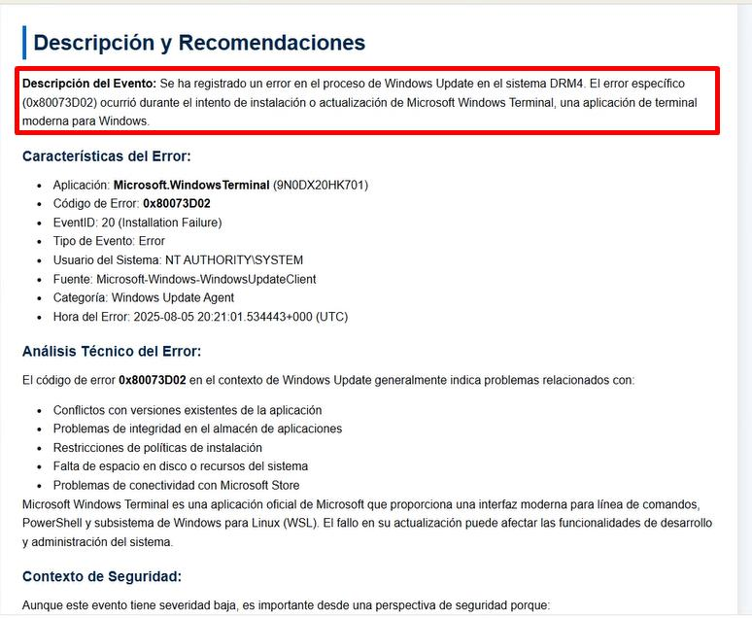

ESCENARIO 2 CORREO DEL CLIENTE REPORTANDO A UFINET

Se debe de escalar igualmente al N1 OFFNET de turno.
En este caso el cliente reporta a Ufinet y Ufinet a IFX:
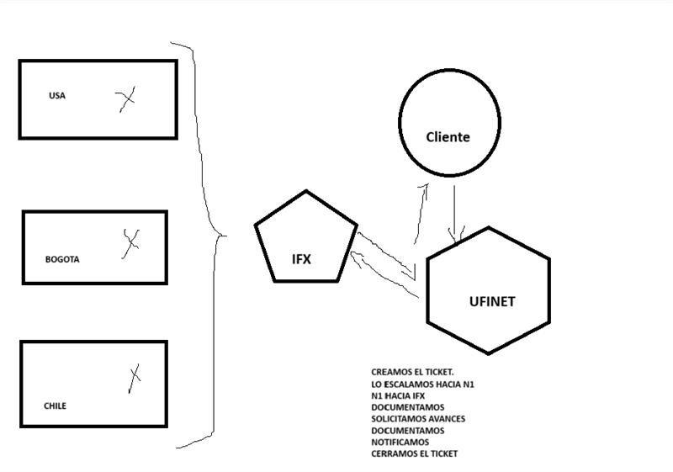
Cuando el cliente reporta la solitud, llega de forma diferente a la del escenario. Éstas solicitudes llegan con IDs finalizado en D es Cloud (Ej. CLCLDIG10255462D) , tenerlo presente para no realizar solicitud de un ID diferente.
En caso de tener dudas con estos tipos de reportes reportar al supervisor en turno.
Ejemplo de reporte cliente:
Ticket Ejemplo: TIK-674941-C1C0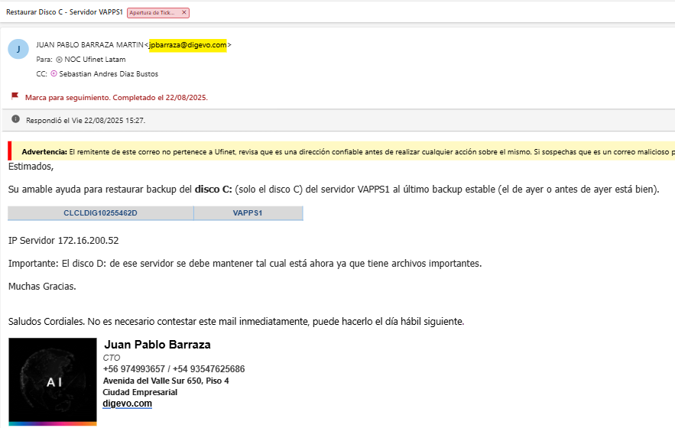

Si se presenta alguna duda dentro de horario hábil de oficina, se le puede consultar a Sebastian Díaz y/o Milena Gonzalez Aguilar.

